Pocitová mapa
blok č. 2 Motýli a čolci v naší ulici: Místa s pamětí
Vrstva bodů se vzpomínkami pamětníků: https://www.pocitovemapy.cz/ricany-2019/nahled (modrá vrstva)
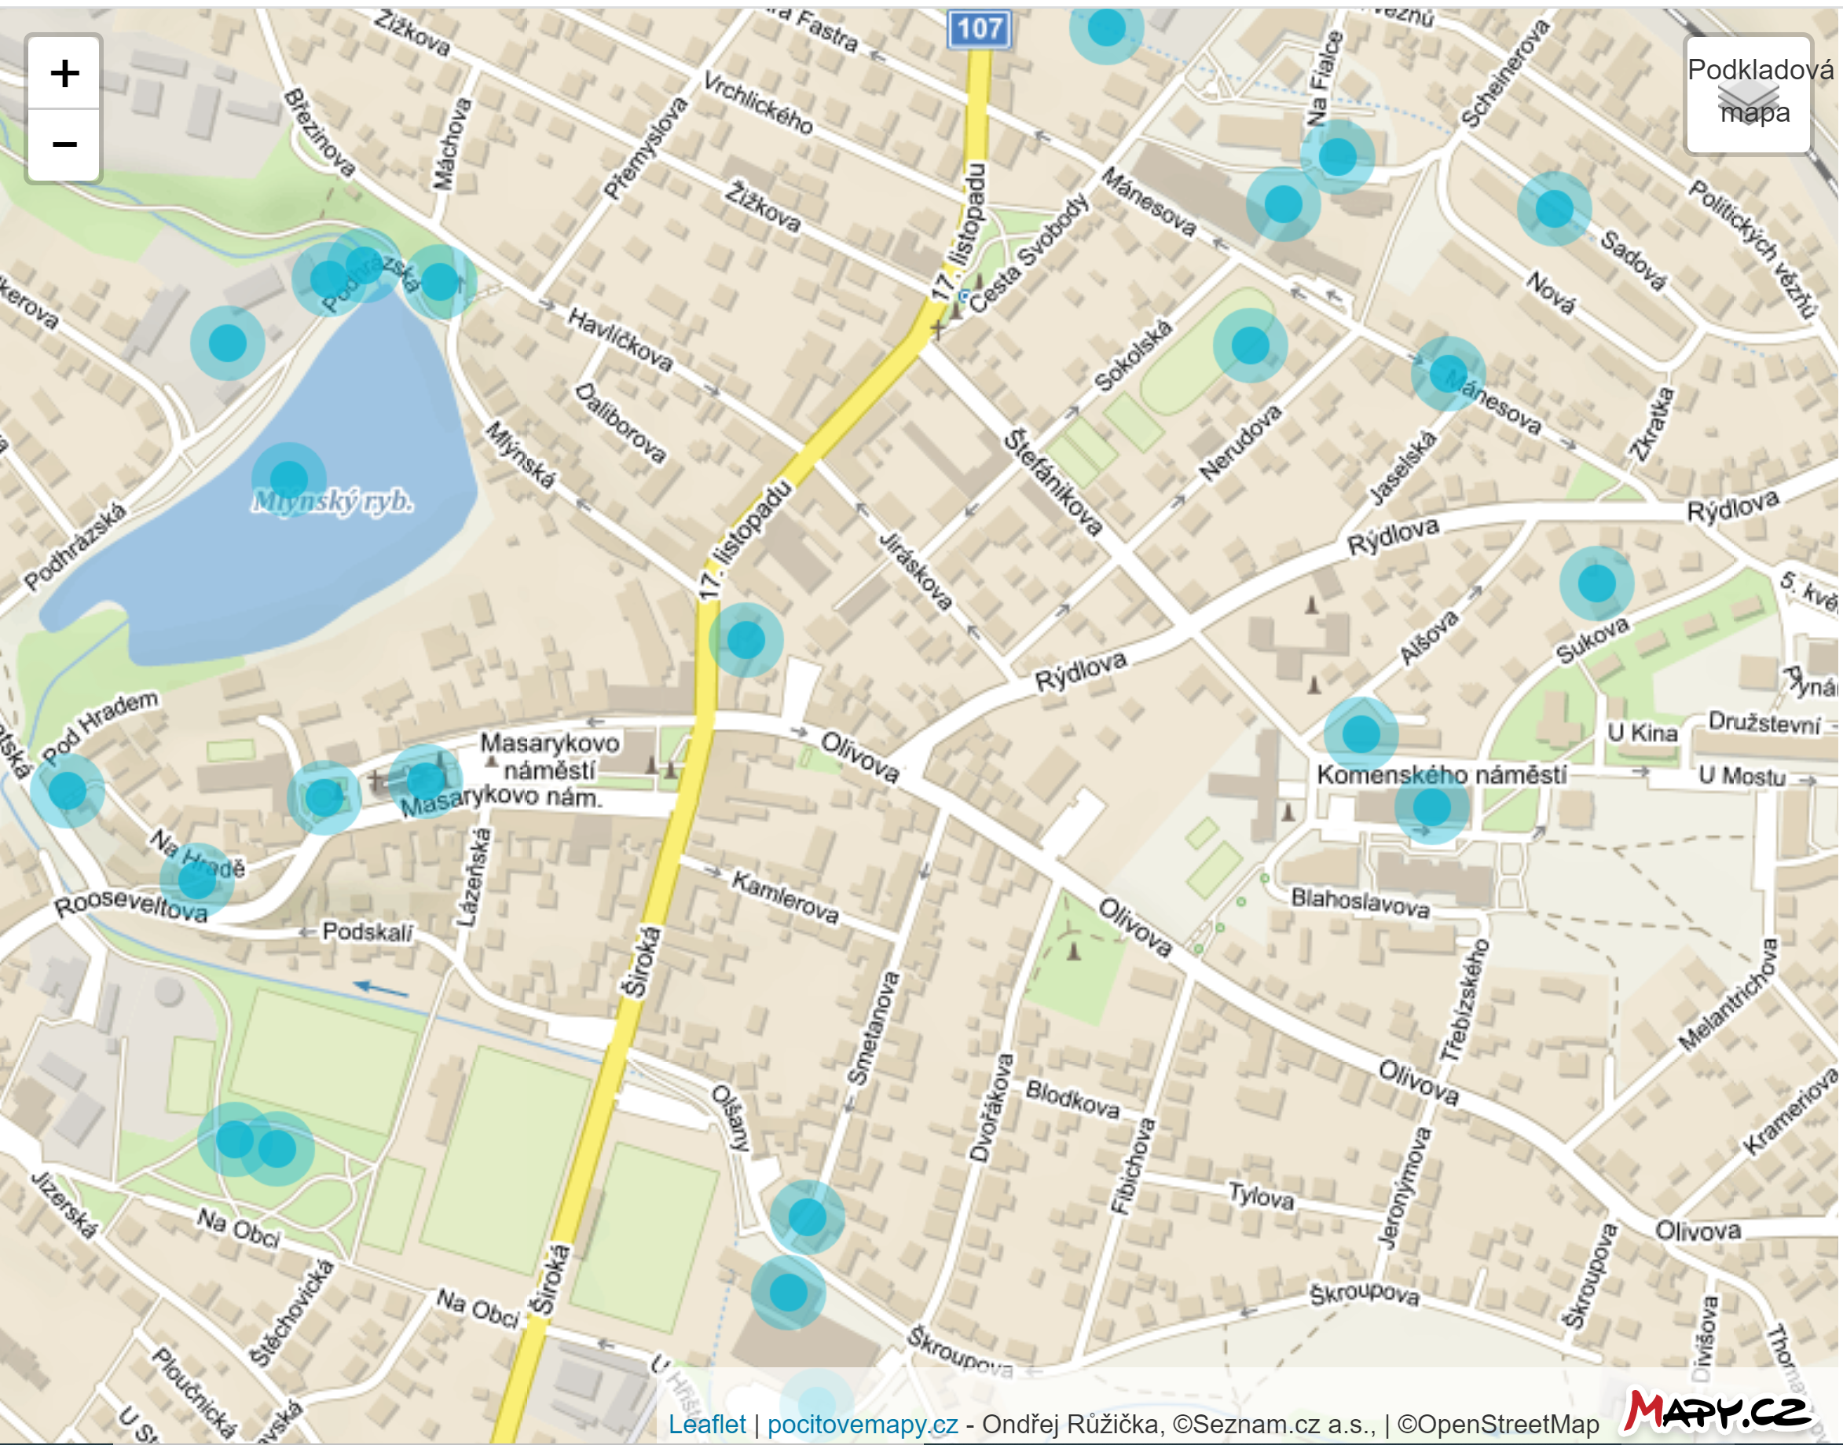

Nezastavěná místa
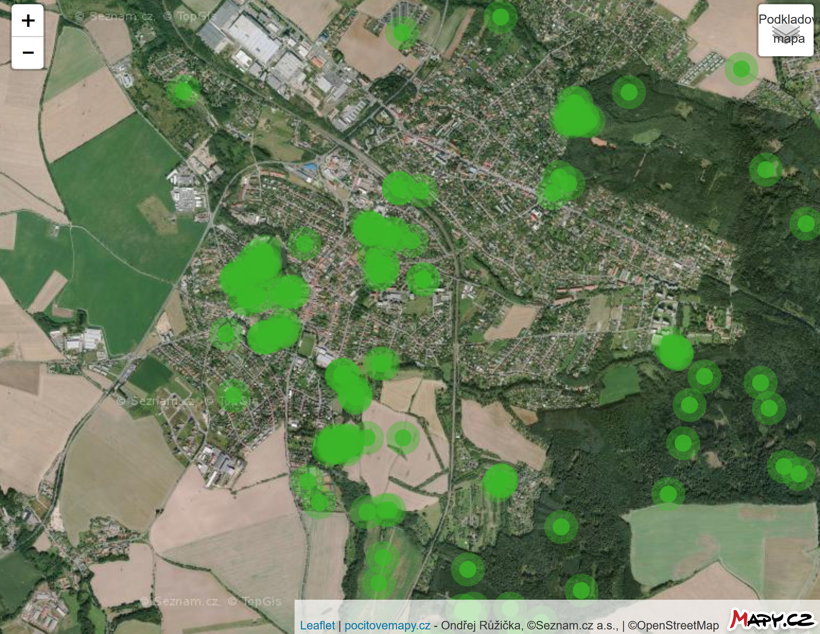
Zeleně jsou označena oblíbená místa dnešních dětí. Online na: https://www.pocitovemapy.cz/ricany-2019/nahled

